Normalização

1FN(Forma Normal) -> Eliminar tabelas alinhadas, Atributos não atômicos e multivalorados

2 FN -> Eliminar dependência funcional parcial

DF Parcial = é quando os valores de uma coluna depende de parte da chave primária composta

TB_A(Col_A, Col_B, Col_C, Col_D)

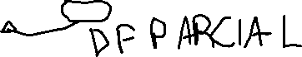

3FN -> Eliminar dependência funcional transitiva

DF Transitiva é quando valores de uma coluna depende de outra coluna não chave

TB_A (Col_A, Col_B, Col_C, Col_D)

DF Transitiva



4FN -> Eliminar dependência funcional multivalorado

5FN -> Eliminar dependência funcional ciclíca